СОВЕТ ДЕПУТАТОВ КРУТОВСКОГО СЕЛЬСКОГО ПОСЕЛЕНИЯ

РЕШЕНИЕ

от 10.03.2017 год № 2

Об установлении границ
территории, на которых
осуществляется территориальное
общественное самоуправление

В соответствии с решением Совета депутатов Крутовского сельского поселения от 20.11.2006 года №33 «Об утверждении Положения о порядке организации и осуществления территориального общественного самоуправления, условия и порядок выделения необходимых средств из местного бюджета в Крутовском сельском поселении Велижского района Смоленской области», рассмотрев обращения инициативной группы граждан об установлении границ территориального общественного самоуправления в д. Крутое и д. Старое Село, Совет депутатов Крутовского сельского поселения

РЕШИЛ:

- Установить границы территории, на которых осуществляется территориальное общественное самоуправление:
- По обращению инициативной группы жителей д. Крутое и д. Старое Село
- территория деревни Крутое ( согласно приложению № 1)
- территория деревни Старое Село ( согласно приложению № 2)

Глава муниципального образования
Крутовское сельское поселение М.В.Васильева

Приложение №1
к решению Совета
депутатов Крутовского сельского
поселения
от №

1) «улица Центральная» Начало улицы –при въезде в д.Крутое со стороны автодороги Велиж- Крутое-Осиновица, протяженность 950м, конец улицы – место пересечения с улицей Колхозной в направлении деревни Осиновица.
Нумерация производится от начала улицы с нечетными номерами по левой стороне и четными номерами по правой.
2) «улица Молодежная». Улица расположена перпендикулярно улице Центральная д.Крутое Велижского района Смоленской области.
Начало улицы примыкает к улице Центральная д.Крутое Велижского района Смоленской области, протяженность 680 м, конец улицы –пожарный водоем в сторону деревни Конец Велижского района Смоленской области.
Нумерация производится от начала улицы с нечетными номерами по левой стороне и четными номерами по правой.
3) «улица Колхозная». Улица расположена перпендикулярно улице Центральная д.Крутое Велижского района Смоленской области .
Начало улицы примыкает к автодороге Велиж-Крутое -Осиновица на 2 км с левой стороны, протяженность 830 м, конец улицы – помещение фермы крупнорогатого скота, д.Крутое Велижского района Смоленской области.
Нумерация производится от начала улицы с нечетными номерами по левой стороне и четными номерами по правой.
4) «улица Садовая». Улица расположена перпендикулярно улице Молодежная д. Крутое Велижского района Смоленской области .
Начало улицы – место пересечения с улицей Молодежная д.Крутое Велижского района Смоленской области , протяженность 300 м, конец улицы – место расположения водонапорной башни с правой стороны улицы д.Крутое Велижского района Смоленской области в направлении деревни Вязьмены.
Нумерация производится от начала улицы с нечетными номерами по левой стороне и четными номерами по правой.
5) «улица Набережная». Улица расположена параллельно улицам Центральная и Ручейная.
Начало улицы – место пересечения с улицей Центральная д.Крутое Велижского района Смоленской области, протяженность 980 м, конец улицы – место пересечения с улицей Колхозная д.Крутое Велижского района Смоленской области.
Нумерация производится от начала улицы с нечетными номерами по левой стороне и четными номерами по правой.
6) «улица Ручейная». Улица расположена параллельно улице Набережная, д.Крутое Велижского района Смоленской области.
Начало улицы – место пересечения с улицей Набережная, протяженность 340 м, конец улицы –гражданское кладбище , д.Крутое Велижского района Смоленской области.
Нумерация производится от начала улицы сплошная.

Схема территории д. Крутое

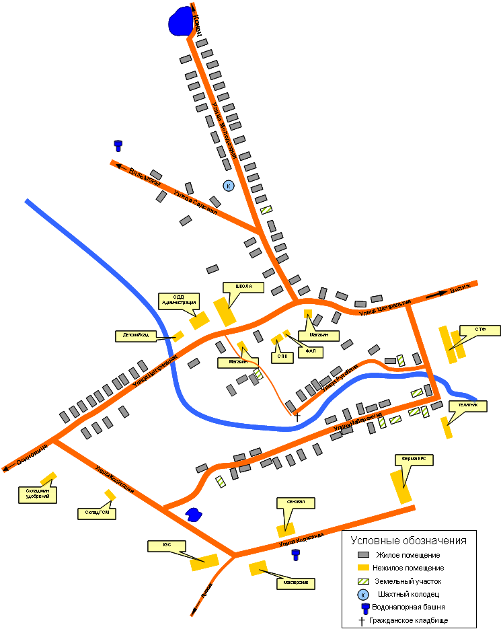

Приложение №2
к решению Совета
депутатов Крутовского сельского
поселения
от №

1) «улица Центральная». Улица расположена перпендикулярно трассы Велиж-Старое Село. Начало улицы – не доходя 3 км. до д. Мокрая Нива Велижского района Смоленской области, протяженность 1500 м., конец улицы – сельскохозяйственные постройки СПК «Правда».
Нумерация производится от начала улицы с нечетными номерами по левой стороне и четными номерами по правой.
2) «улица Цветочная». Улица расположена перпендикулярно улице «Центральная», протяженность 500м.
Нумерация производится от начала улицы с нечетными номерами по левой стороне и четными номерами по правой.
3) «улица Береговая». Улица расположена параллельно улице «Цветочная» и перпендикулярно улице «Центральная», протяженность 300м.
Нумерация производится от начала улицы с нечетными номерами по левой стороне.
4) «улица Заречная». Улица расположена параллельно речке «Вязьменка», протяженность 500м.
Нумерация производится от начала улицы с нечетными номерами по левой стороне и четными номерами по правой.
5) «улица Луговая». Улица расположена перпендикулярно улице «Центральная» и параллельно улице «Заречная».
Нумерация производится от начала улицы с четными номерами по правой стороне.

Схема территории д. Старое Село
